Московская академия велосипедного спорта проводит дни открытых дверей
07.10.2022
ГБУ "Московская академия велосипедного спорта" приглашает на Дни открытых дверей в октябре 2022!
Московская академия велосипедного спорта осуществляет деятельность по спортивной подготовке спортсменов высокого класса, способных войти кандидатами в составы сборных команд города Москвы и Российской Федерации.

Подробности и график проведения Дней открытых дверей можно уточнить по телефону: +74991761330

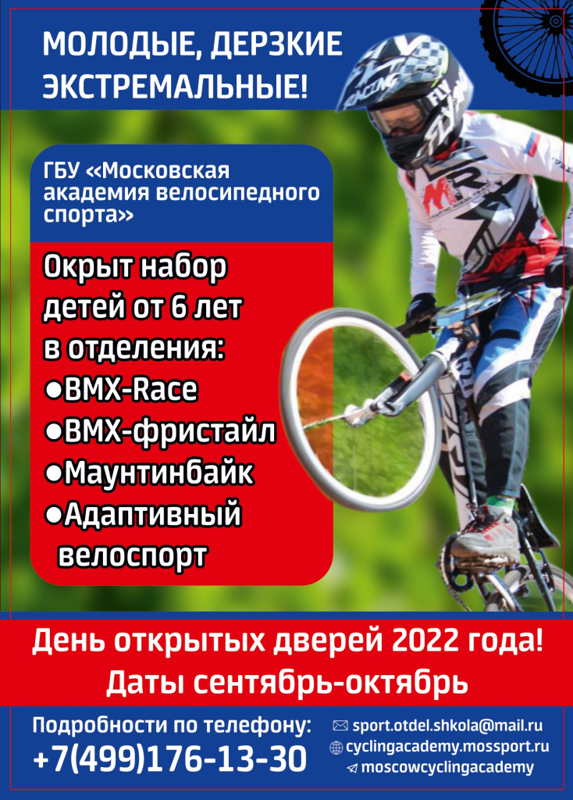

Адрес страницы: http://nagatino-sadovniki.mos.ru/socio-educational-and-leisure-work-with-population/news-sport-and-leisure/detail/11093859.html
Управа района Нагатино-Садовники города Москвы

